10.1.2023

Hej 1j

Jeg fandt lige denne spændende artikel om muslimernes store hærføre fra 1100-tallet, som lykkedes med at samle store dele af den arabiske verden i kampen mod korsfarerne, hvilket i sidste ende førte til at de i 1187 vandt Jerusalem tilbage.

I skal gøre følgende:

1. Læs artiklen og besvar følgende spørgsmål:
   1. Hvem er afsender og modtager på artiklen?
   2. Hvem var Saladin og hvordan styrkede han sin magtposition?
   3. Hvordan overtog han magten og derved blev sultan?
   4. Hvordan håndterede Saladin frankerne efter at muslimerne havde genvundet Jerusalem?
   5. Hvordan har vesten og Mellemøsten i eftertiden beskrevet ham?
   6. Saladin er i nyere tid blev brugt for at fremme politiske budskaber og til at samle muslimske grupperinger. Det skal I komme med konkrete eksempler på og koble den sammen med jeres viden om historiebrug.

<https://www.kristeligt-dagblad.dk/historie/haerfoereren-saladin-blev-et-ikon-baade-i-vesten-og-oesten>

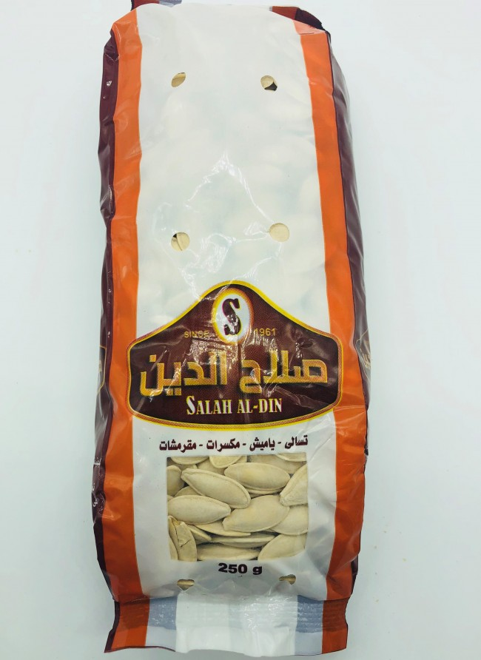 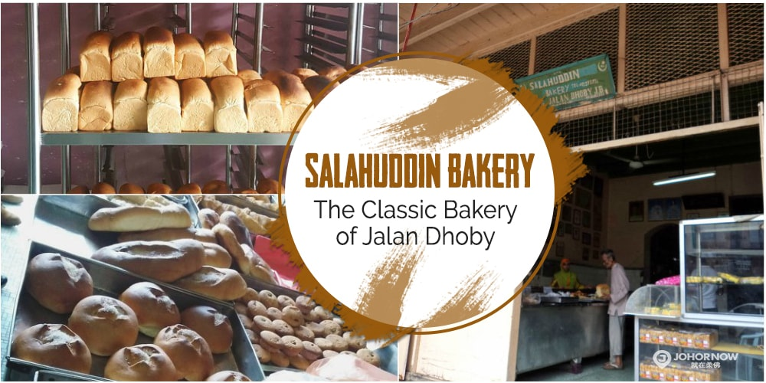

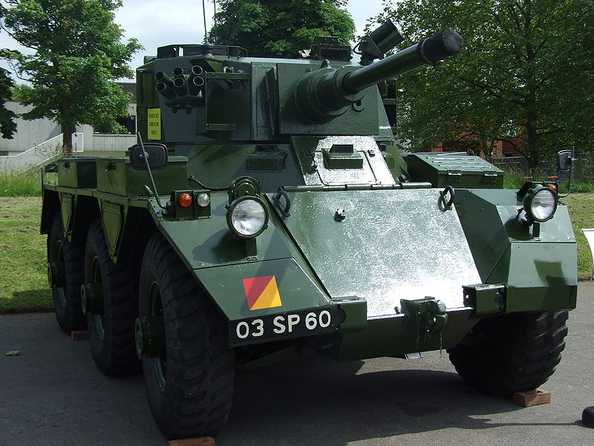 Britisk Alvis Saladin kampvogn